GEOMETRİK CİSİMLER
KÜP

…….. KÖŞESİ,……… AYRITI VE ……….. TANE YÜZÜ VARDIR.

………. YÜZÜNÜN HEPSİ ……………….. BÖLGEDİR.

DİKDÖRTGEN PRİZMA

…….. KÖŞESİ,……… AYRITI VE ……….. TANE YÜZÜ VARDIR.

BÜTÜN YÜZLERİ …………………………. BÖLGEDİR.

ÜÇGEN PRİZMA

…….. KÖŞESİ,……… AYRITI VE ……….. TANE YÜZÜ VARDIR.

YÜZLERİNİN …….. TANESİ …………………….….,
……… TANESİ …………………………… BÖLGEDİR.

SİLİNDİR

SİLİNDİRİN ……… YÜZÜ VARDIR.
……. TANESİ …………………… BÖLGEDİR,
……. TANESİ ………………………………… BÖLGEDİR.
GEOMETRİK CİSİMLERİ TANIYALIM
1- Yandaki kutu ile ilgili verilen bilgilerden hangisi yanlıştır?
A) Dört tane yüzeyi vardır.
B) Alt ve üst yüzeyi daire biçimindedir ve düz yüzeydir.
C) Köşesi yoktur.
2- Aşağıdaki geometrik şekillerden hangisinin kenarı yoktur?
A) B) C)

3- Aşağıdaki cisimlerden hangisi küpe benzemektedir?
A) B) C)
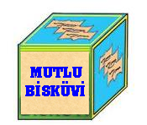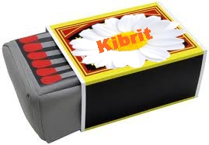

S
Ü
T
4- Aşağıdaki meyvelerden hangisi küreye benzer?
A) B) C)
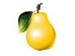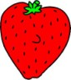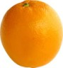
5- Yandaki varlıkların hangisinin yüzeyi diğerlerinden farklıdır?
A) B) C)

6- Aşağıdaki varlıklardan hangisinin yüzeyi karedir?
A) B) C)

7- Aşağıdaki geometrik şekillerden hangisinin kenar sayısı diğerlerinden farklıdır?
A) B) C)

8- Aşağıdaki varlıklardan hangisinin yüzeyi düzdür?
A) B) C)
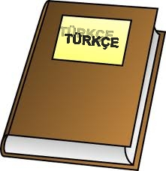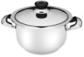
9- Kibrit kutusu hangi geometrik cisme benzer?
A) Dikdörtgen prizma B) Kare prizma C) Üçgen Prizma
ETKİNLİK SAYFASI

Hatırla: Yazılışları farklı anlamları aynı olan sözcüklere eş anlamlı ( anlamdaş) sözcükler denir.

Aşağıdaki sözcüklerin eş anlamlılarını ( anlamdaşlarını) tablodan bulup karşılarına yazınız.
yarar – araç – tümce – yel – güz – okul – al – kelime – ad – konuk yıl – ak - öykü

Kelime Eş Anlamlısı Kelime Eş Anlamlısı

cevap ..….yanıt………. sonbahar …………………..

mektep ………………….. isim …………………..

hikaye ………………….. vasıta …………………..

sene ………………….. beyaz …………………..

rüzgar ………………….. kırmızı …………………..

fayda ………………….. sözcük …………………..

misafir ………………….. cümle …………………..

Hatırla:Anlam olarak birbirinin tersi olan sözcüklere zıt ( karşıt) anlamlı sözcükler denir.

Genç – sıcak – çok – yukarı – sert – üzüntülü – beyaz – kapalı – kısa – çirkin – tatlı – az – şişman – büyük - geri
Aşağıdaki sözcüklerin zıt ( karşıt) anlamlarını tablodan bularak karşılarına yazınız.

Kelime Zıt ( karşıt) Anlamlısı Kelime Zıt ( karşıt )Anlamlısı

hızlı …yavaş……... ileri …………………

yumuşak ………………… siyah …………………

az ………………… yaşlı …………………

uzun ………………… acı …………………

küçük ………………… açık …………………

zayıf ………………… fazla …………………

soğuk ………………… aşağı …………………

sevinçli ………………… güzel …………………

1) Aşağıdaki cümlelerde yazılışları yanlış yapılan kelimelerin altlarını çizip, doğrularını alt satırlarına yazınız.
Ayilemle birlikte buvday tarlasına gittik.
………………………………………………………………………………………………
Baççede avacın altına oturduk.
…………………………………………………………………………………………………….
Yav yamur yav, dava bava yav.
…………………………………………………………………………………………………….
Övleyin büsküğü ve çukulata yedim.
…………………………………………………………………………………………………….
Öretmenim örencilere övüt verdi.
…………………………………………………………………………………………………….
Ahçı yemeğe acı büber katmış.
…………………………………………………………………………………………………….

2.)Aşağıdaki sözcük gruplarını tamamlayarak tümceler yapınız.
a.) Okula erken………………………………………………………………………..
b.) Vaktinde yatıp, vaktinde………..……………………………………….….…
c.)Yemeklerden sonra dişlerimi…..…………………………….……………….....
ç.)Geceleri yatmadan ayağımı…………………………………………………...…

3.) Karışık olarak verilmiş kelimelerden cümleler oluşturunuz.
Pikniğe-haydi-gidelim
………………………………………………………………………………..……
Temelidir-temizlik-sağlığın
………………………………………………………………………………….……
Sana-alacağım-hediye-tane-iki
………………………………………………………………………………………
Görünce-sevindim-çok-Ezgi’yi
………………………………………………………………………………………

